

**2020届毕业生自荐材料**

**姓名：何歆敏**

**学号：160210502012**

**专业：英语**

**学历：本科**

**联系电话：15677601108**

**邮箱地址：ammbb1314@foxmail.com**

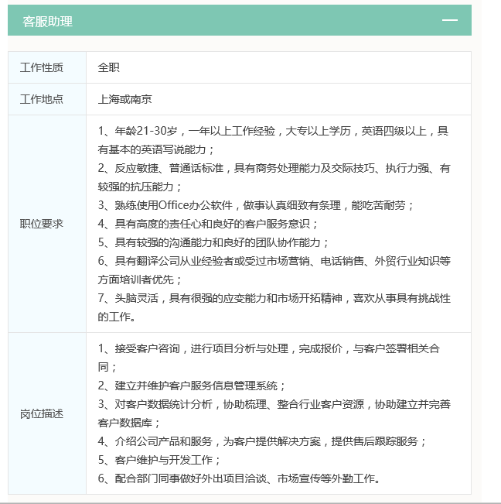



**简 历**

**工作经历·**

**广西民族师范学院樱花日语爱好者协会**

1.积极安排同学与老师进行沟通，及时准确向双方反馈相关意见建议。

2.多次参与组织、策划大中小活动，并撰写、处理策划案等文件。

**2017.09——**

**2018.03**

**会长**

**2016.09——**

**2017.03**

**宣传部副部长**

**2016.03——**

**翻译培训、**

**实习**

**广西民族师范学院英语专业学社（英语联盟）**

1.辅助处理文字、表格、活动方案等相关文件。能够使用PS、威力导演等编辑软件。

2.合理安排同学之间交流，沟通，在学习中学会生活，在生活中成长，彼此之间相互帮助。

**何歆敏**

**求职意向：客服助理**

**个人资料** PERSONAL INFO

**上海“译国译民”翻译服务有限公司**

1. 进行译员相关课程培训学习，积极主动参与课程活动，表现自我。

2.顺利完成课程考核，曾参与公司部分翻译项目工作并按时安质完成。

生 日：

毕业学校：

学 历：

政治面貌：

专 业：

1998/6/9

广西民族师范学院

本科

团员

英语



**教育层次·**

**广西民族师范学院 本科**

主修课程：商务英语口、笔译、综合商务英语

办公自动化、计算机基础等

2016 - 2020

**英语**

2016 - 2020

**荣誉&证书**

**联系方式** CONTACT **INFO**

15677601108

ammbb1314

@foxmail.com

广西省崇左市

江州区佛子路

广西民族师范学院

手 机：

邮箱地址：

地 址：

**大学英语四、六级 专业英语四级**

**全国计算机一级 普通话二级甲等**

**职业技能** Vocational skills

**自我鉴赏·**



组织管理：

沟通技巧：

英语水平：

文件处理：

软件使用：

****

我性格随和、思维活跃；做事有责任心，条理性强；易与人相处，对工作充满热情,好问好学，敢挑重担，具有较强的团队精神和协调能力。

在为人方面，我诚实善良、沉稳细心，能够吃苦。

在生活中，我尊敬他人,能够和别人友好相处，我擅长快速学习新知识。

希望您给我这个机会，我有充足的信心在短时间内胜任工作，

谢谢。

广西民族师范学院2019届毕业生就业推荐表

|  |  |  |  |  |  |  |  |
| --- | --- | --- | --- | --- | --- | --- | --- |
| 基本  情况 | 姓 名 | 何歆敏 | 性 别 | 女 | 民 族 | 壮族 | IMG_0170A[1寸].jpg一寸  彩色  照片 |
| 出生年月 | 19980609 | 政治面貌 | 共青团员 | 籍 贯 | 百色 |
| 在校期间任职情况 | | 樱花日语爱好者协会会长、英语专业学社宣传副部长 | | | |
| 教育  背景 | 专 业 | 英语 | | | 毕业年月 | 2020 |
| 学历、学位 | 英文文学学士学位 | | | 外语语种 | 英语 |
| 外语水平 | 英语专业四级 | | | 计算机水平 | 计算机一级 | |
| 专长 | 视频、音乐剪辑；海报制作等 | | | | | | |
| 在校  期间  获得  奖励 | 英语专业学社第三届辩论赛 优秀团队、优秀辩手  外国语学院外文戏剧大赛 一等奖《白蛇传英文版》 三等奖《桃太郎（ももたろう）》  全国大学生英文戏剧大赛 一等奖《Looking For Beauty》、《威尼斯商人》 | | | | | | |
| 在校  期间  社会  实践  情况 | 2016-2017 担任樱花日语爱好者协会会长助理；担任英语专业学社翻译小组翻译员。  2017-2018 暑期于上海“译国译民”翻译服务有限公司进行培训、实习；期间荣获“优秀学员”奖  担任樱花日语爱好者协会会长；期间带领社团获得“2017年度广西民族师范学院优秀社团”荣誉，校外文戏剧大赛社团参赛作品荣获三等奖  担任英语专业学社宣传部副部长；期间校外文戏剧大赛社团参赛作品荣获一等奖，全国大学生英文戏剧大赛社团参赛作品两次荣获一等奖。 | | | | | | |
| 综合素质评价 | 学院盖章： 年 月 日 | | | | | | |
| 学校  推荐  意见 | 盖章： 年 月 日 | | | | | | |
| 联系方式 | 毕业生 | 通讯地址 | 广西省崇左市江州区  佛子路广西民族师范学院 | | | 邮 编 | 533600 |
| 电子邮箱 | ammbb1314@foxmail.com | | | 电 话 | 15677601108 |

备注：学业成绩请以学校教务处签章的成绩单为准（附背面）。

承诺：本人承诺该表所填内容真实、准确。如有不真实、不准确，本人愿意承担由此而产生的后果。

毕业生签名（手写）：

附 成绩单

4